Урок професійного визначення учнів 11-12 клас. Виконання практичного завдання «На кашу з маслом...»

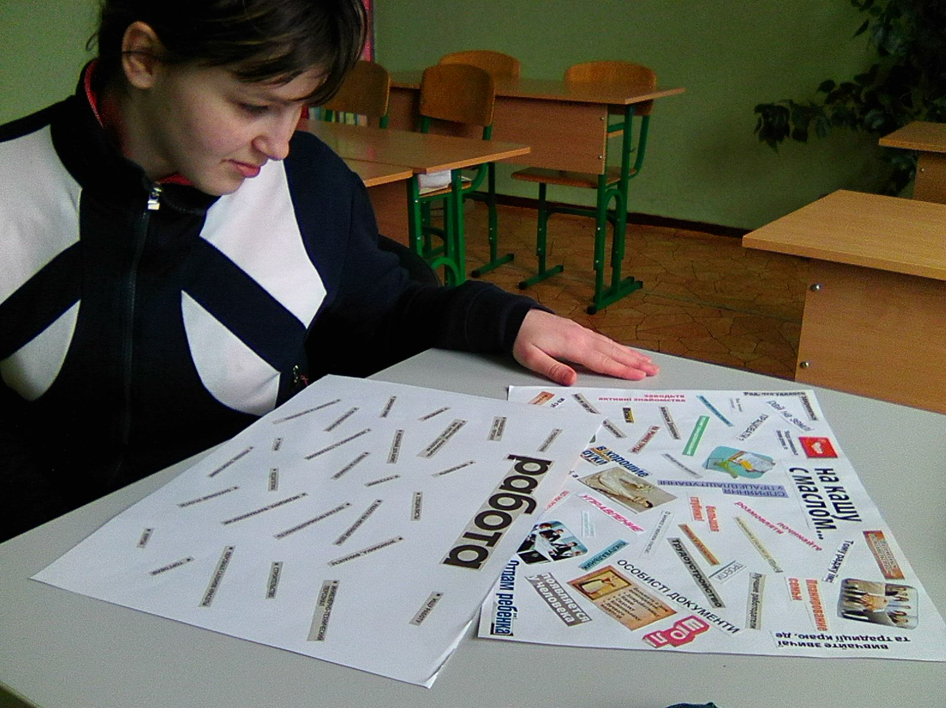

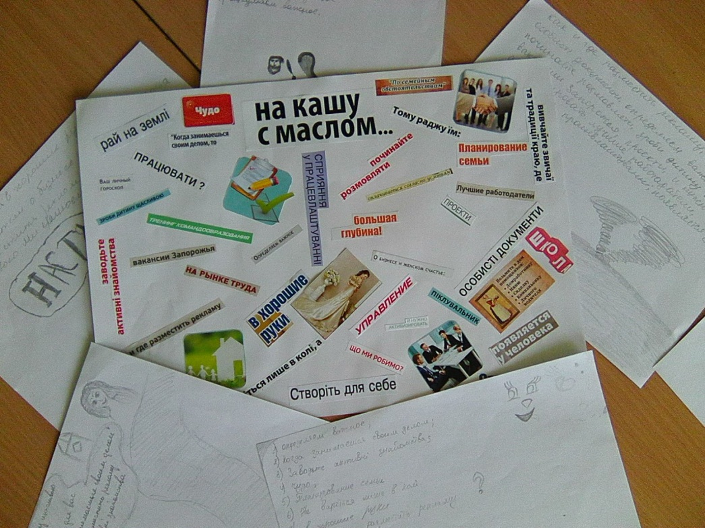
Вправа на розвиток навичок ділового мислення, логічної послідовності і вміння визначати пріоритети.

